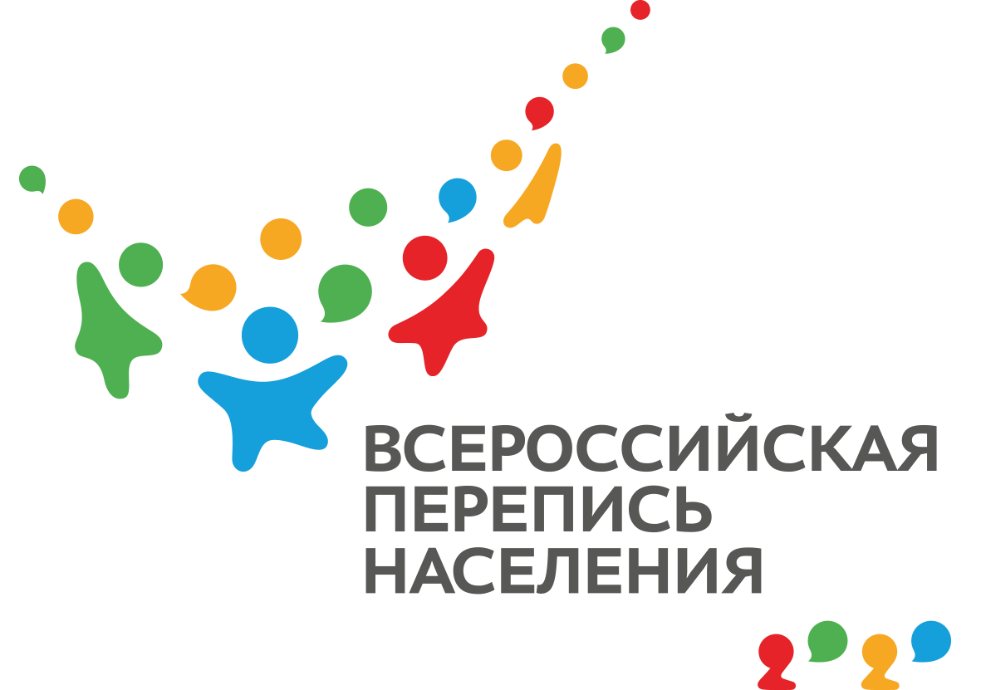
Росстат утвердил логотип (эмблему) Всероссийской переписи населения-2020 в качестве официального символа предстоящей переписи.
Как отмечают специалисты, логотип отражает общенациональный масштаб мероприятия, транслирует идею о национальном единстве российского народа.
Идея раскрывается через четыре общепринятых в географической науке цвета. Так, синий цвет обозначает моря, красный – горные местности, желтый – степные равнины, зелёный – леса.
Силуэт четырех людей, держащихся за руки, является классическим символом семьи, где есть отец, мать, сын и дочь.
Текстовая часть стилистически уравновешивает игровой момент и делает логотип более государственным. Число «2020» внизу эмблемы одновременно символизирует и год проведения переписи, и людей, делящихся друг с другом информацией: цифра «два» – изображение головы человека с плечом, цифра «ноль» – диалоговое окно.

